2020年北京石油化工学院研招复试考生须知
发布日期：2020-05-12
北京石油化工学院2020年硕士研究生招生复试考生须知

因受疫情影响，我校2020年研究生招生复试以“在线远程复试”形式开展。请参加复试考生按以下步骤做好备考准备。
一、材料准备
（1）需要提交的材料
参加复试考生请关注北京石油化工学院研招办微信公共号，在招生动态/复试及调剂申请中注册并提交相关材料、申请参加复试的专业。待学校审核通过后安排复试。不按照要求提供材料的考生将不允许参加复试，提交的材料电子版请打包压缩（文件名为“考生编号+姓名”）后同步发送到各学院招生邮箱（邮箱详见各学院复试办法）。
①本人有效身份证件、准考证。
②本人学生证或学信网《学籍在线验证报告》（应届本科生毕业生提交）；提交学历证书或学信网《学历证书电子注册备案表》（非应届本科生毕业生提交）。
③本科期间成绩单（应届本科生提交，由于疫情影响如无法提供盖章版本，则可须提交教务系统截图，并由本人签字承诺内容真实，如有问题后果自负）。
④提交本人在国内外重要刊物或国际会议上公开发表的本学科（专业）领域的学术论文或已获的省部级及以上获奖的相关材料。
⑤考生诚信考试承诺书。
⑥政审表（此表为所有复试考生所在单位（学校）组织部门填写并加盖公章，最晚于入学前送（寄）回考生报考学院，逾期将取消录取资格, 暂无法提供的可不提交）。
⑦学院复试办法中要求的其他材料。
上述材料用于复试资格审查，请考生及时关注微信“研招复试”小程序关注审核结果。
（2）需要考生现场准备的
原件：本人有效身份证件、准考证、学生证、英语四、六级证书、其它能证明自己特长和能力的材料。
二、考生复试现场准备
（1）复试准备
请考生提前准备好远程复试所需的硬件设备，复试前按研招办或学院通知要求进行测试，以保证复试正常进行。
①复试过程要求双机位模式
第一机位，用于面试，设备要求1台笔记本电脑或台式机或手机、摄像头、麦克风等。采集考生音、视频源（考生正前方，双手和头部完全呈现在复试专家可见画面中）。
第二机位，用于监控面试环境，设备要求1部手机或Pad或笔记本电脑或台式机（须带有摄像头）、设备支架等。采集考生所处环境的整体情况（复试场所远端，从考生后方成45&deg;拍摄，显示机位1、考生和环境）
显示图像参考附图：
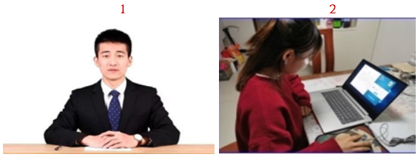

②网络良好，能满足复试要求。
③环境要求。要求相对安静、独立，光线明亮；考生周围不能有任何与复试内容相关的参考资料，可以有必要的文具，房间内不得有其他人在场。复试前需向考官360度旋转摄像头，展示周围环境，考官认可后方可开始面试。
（2）远程复试平台为腾讯会议，双机位加入“腾讯会议”。考生要提前下载、安装并熟练操作（下载地址：https://cloud.tencent.com/）。
备用平台：钉钉会议、华为会议。
（3）复试是国家研究生招生考试的一部分，复试内容属于国家机密级。复试过程中禁止录音、录像和录屏，禁止将相关信息泄露或公布。若有违反，视同作弊。
（4）考生提前测试设备和网络。复试开始前20分打开视频，听从复试老师安排。需保证设备电量充足，网络连接正常，视频监控设备不得中断。设备调试完成后，关闭移动设备通话、录屏、外放音乐、闹钟等可能影响面试的应用程序。
（5）如果考生不能满足上述复试条件要求，请及时提前与相关学院联系。
三、复试通知及复试时间
复试通知请关注学校、学院的网上通知，对通过审核并已安排复试的考生可在微信“研招复试”小程序中查看复试时间安排，如下图所示：
